Projekta vizualizācija
Senioru atpūtas un vingrošanas zona:
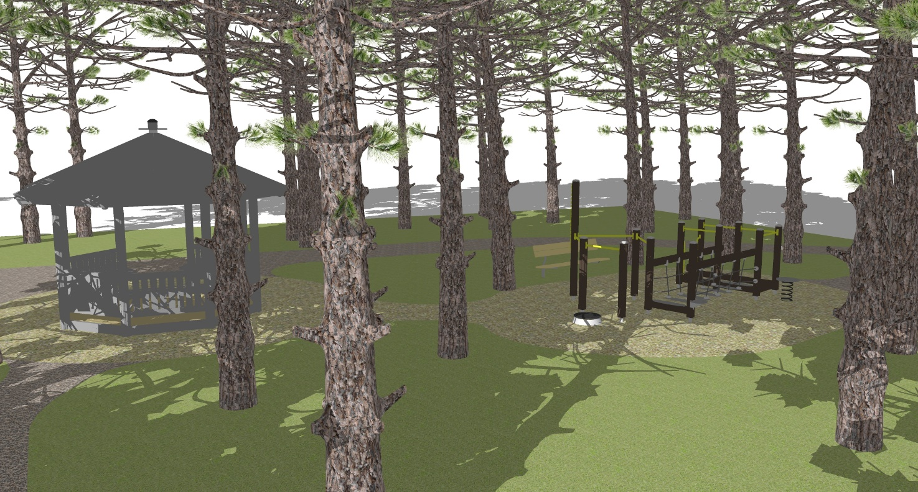

Pusaudžu vingrošanas zona:
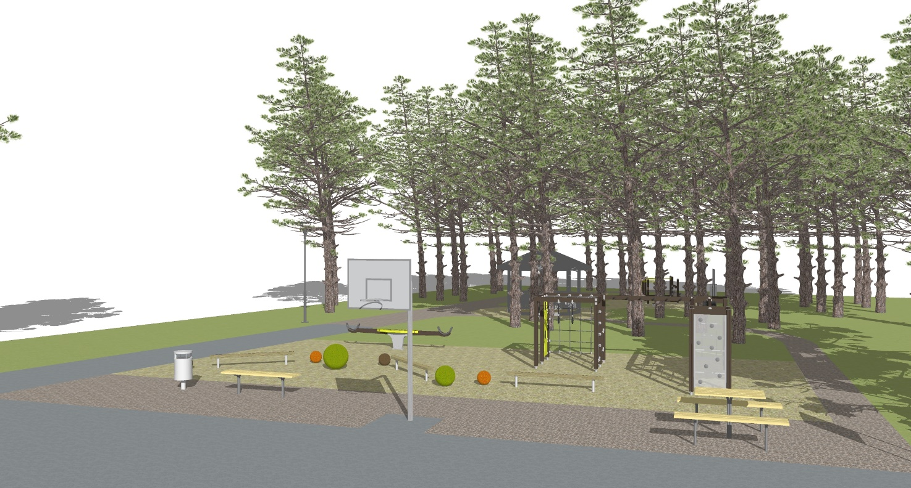

Šķēršļu trases zona:
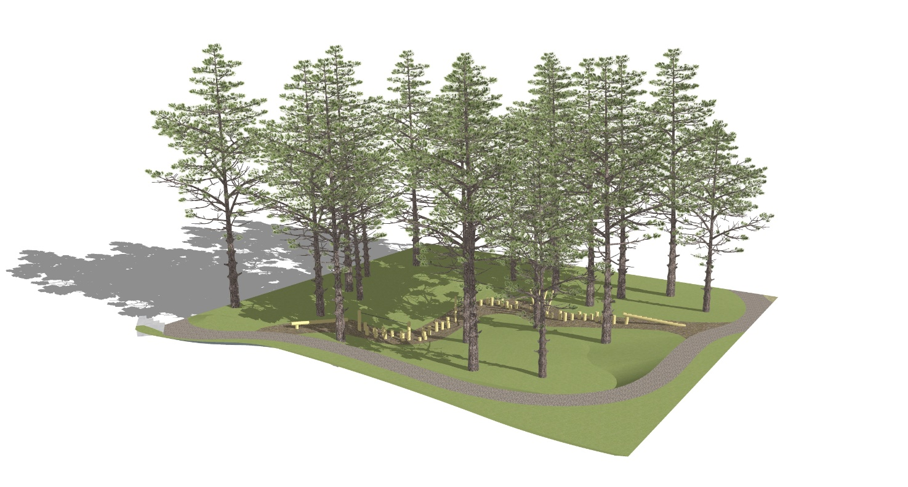

Bērnu rotaļu zona:
